小街石邑社区人民调解员联系卡


白莎莎，系小街石邑社区人民调解员，主要承担本社区矛盾纠纷排查化解工作。联系电话：15912769702。地址：小街街道石邑社区。
欢迎本社区居民及在本地务工生活的外来人员，在遇到婚姻家庭、邻里关系、土地承包、劳务合同等纠纷时，联系我寻求帮助，我将依法、免费、高效为您提供调解服务与法律咨询支持。

服务承诺：免费调解、依法调解、热情服务、快速响应。

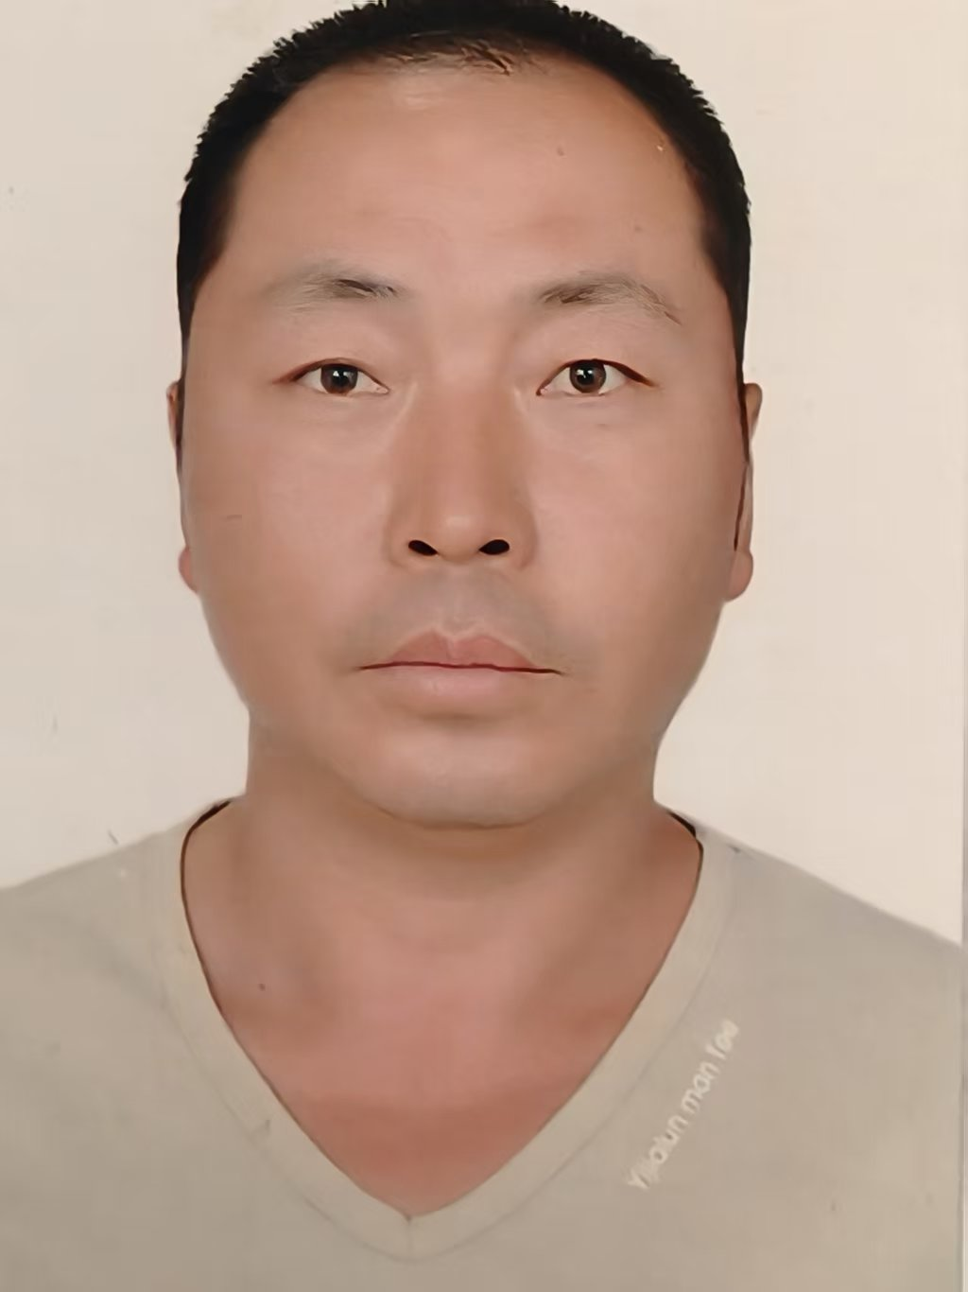
方林伟，系小街石邑社区人民调解员，主要承担本社区矛盾纠纷排查化解工作。联系电话：13320588317。地址：小街街道石邑社区。欢迎本社区居民及在本地务工生活的外来人员，在遇到婚姻家庭、邻里关系、土地承包、劳务合同等纠纷时，联系我寻求帮助，我将依法、免费、高效为您提供调解服务与法律咨询支持。

服务承诺：免费调解、依法调解、热情服务、快速响应。

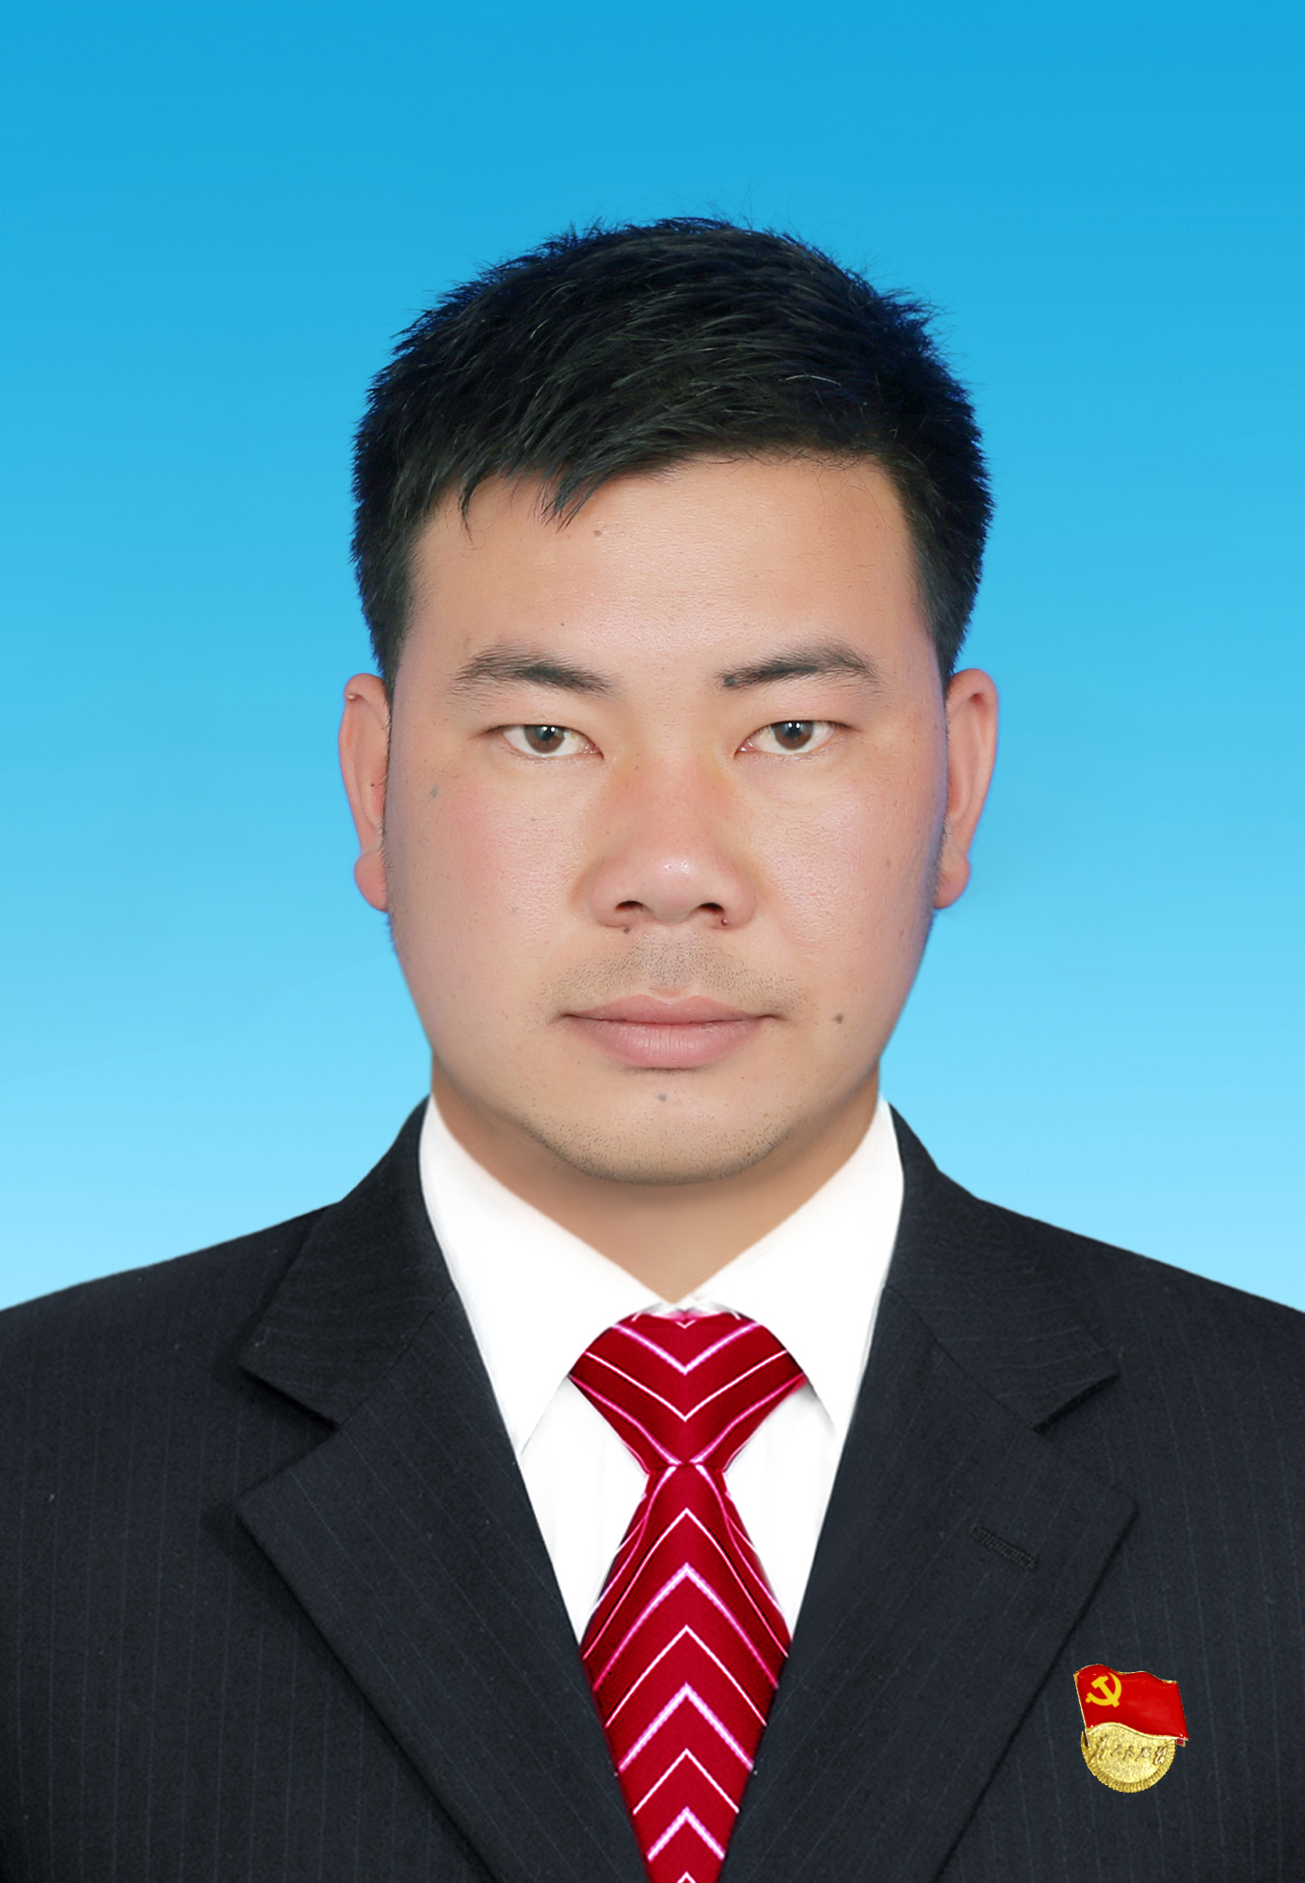
李春鹏，系小街石邑社区人民调解员，主要承担本社区矛盾纠纷排查化解工作。联系电话：15187706690。地址：小街街道石邑社区。欢迎本社区居民及在本地务工生活的外来人员，在遇到婚姻家庭、邻里关系、土地承包、劳务合同等纠纷时，联系我寻求帮助，我将依法、免费、高效为您提供调解服务与法律咨询支持。

服务承诺：免费调解、依法调解、热情服务、快速响应。

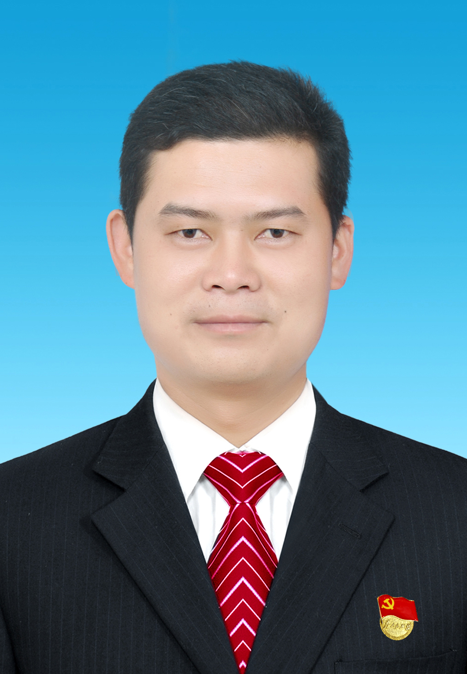
李建国，系小街石邑社区人民调解员，主要承担本社区矛盾纠纷排查化解工作。联系电话：13368772806。地址：小街街道石邑社区。欢迎本社区居民及在本地务工生活的外来人员，在遇到婚姻家庭、邻里关系、土地承包、劳务合同等纠纷时，联系我寻求帮助，我将依法、免费、高效为您提供调解服务与法律咨询支持。

服务承诺：免费调解、依法调解、热情服务、快速响应。
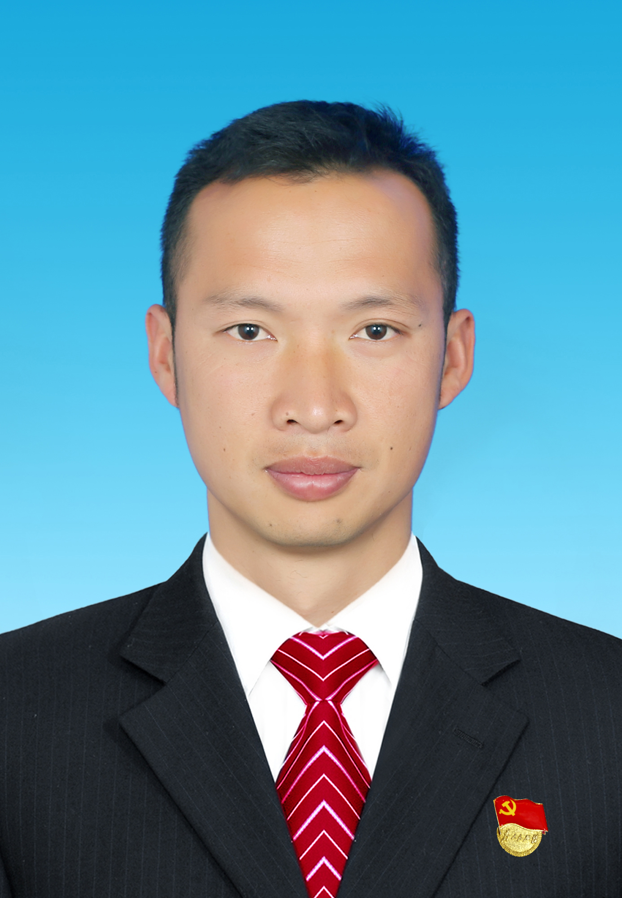
李金孟，系小街石邑社区人民调解员，主要承担本社区矛盾纠纷排查化解工作。联系电话：13312649008。地址：小街街道石邑社区。欢迎本社区居民及在本地务工生活的外来人员，在遇到婚姻家庭、邻里关系、土地承包、劳务合同等纠纷时，联系我寻求帮助，我将依法、免费、高效为您提供调解服务与法律咨询支持。

服务承诺：免费调解、依法调解、热情服务、快速响应。

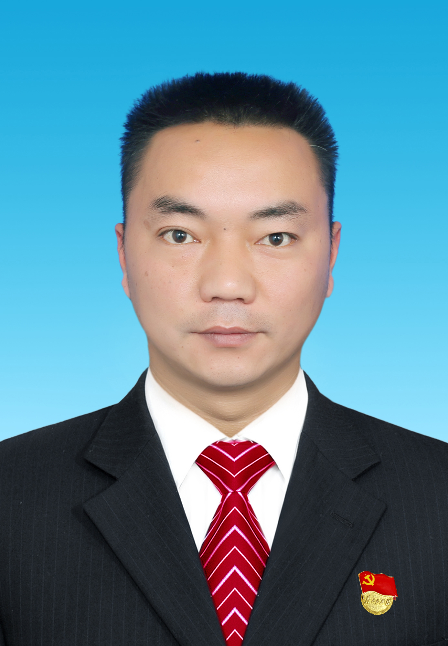
李丽江，系小街石邑社区人民调解员，主要承担本社区矛盾纠纷排查化解工作。联系电话：15687739066。地址：小街街道石邑社区。欢迎本社区居民及在本地务工生活的外来人员，在遇到婚姻家庭、邻里关系、土地承包、劳务合同等纠纷时，联系我寻求帮助，我将依法、免费、高效为您提供调解服务与法律咨询支持。

服务承诺：免费调解、依法调解、热情服务、快速响应。

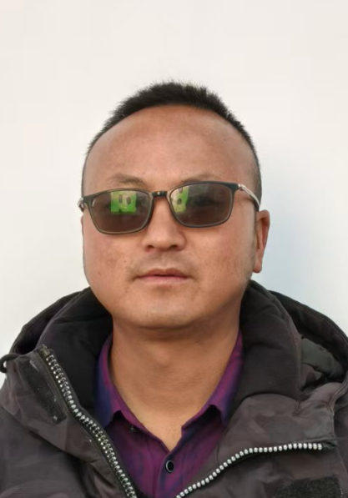
普腾龙，系小街石邑社区人民调解员，主要承担本社区矛盾纠纷排查化解工作。联系电话：18787774041。地址：小街街道石邑社区。欢迎本社区居民及在本地务工生活的外来人员，在遇到婚姻家庭、邻里关系、土地承包、劳务合同等纠纷时，联系我寻求帮助，我将依法、免费、高效为您提供调解服务与法律咨询支持。

服务承诺：免费调解、依法调解、热情服务、快速响应。

